一年 班 座號： 姓名：
高雄市立陽明國中99學年度第1學期第3次段考一年級社會科試題
※背面有試題※
一社會1
選擇題：
1.上歷史課，同學們探討清領前期臺灣社會經常發生械鬥的原因，下列哪一位同學的說法有誤？ A)佳惠：「因語言不同而出現隔閡。」 (B)儀雯：「為爭奪水源與田地而發生爭執。」 (C)文慶：「為爭奪科舉進士名額而大打出手。」 (D)雅芬：「為爭奪商業利益而發生械鬥。」
2.康熙三十年，孟賢出生於泉州，二十五歲那年渡海來臺經商，為求平安，經常到廟裡祭拜原鄉神明。請問孟賢所祭祀的原鄉神明應是下列何者？ (A)保生大帝 (B)三山國王 (C)開漳聖王 (D)有應公。
3.乾隆51年(1786年)發生清領前期規模最大的抗官事件，發起人為天地會領袖，清廷出動十餘萬大軍才平定，乾隆皇帝特別撰文紀念，刻在今日赤崁樓的石碑上。請問此事件為下列何者？ (A)朱一貴事件 (B)戴潮春事件
(C)牡丹社事件 (D)林爽文事件。
4.臺灣俗語「少年若無一擺戇(憨)，路邊哪有有應公。」此句話的背景可看出清領時期的哪一現象？ (A)祭拜大陸原鄉著名的同姓祖先 (B)虔誠供奉保佑渡海成功的女神 (C)祭祀械鬥下的無主孤魂 (D)尊奉田園守護神。
5.清領前期臺灣的宗族組織可分為「唐山祖」與「開臺祖」，下列關於祭祀「唐山祖」的敘述何者有誤？
(A)主要是祭祀來臺的祖先及其後代 (B)組成分子通常是同姓的移民 (C)組成分子不一定有血緣關係
(D)初期的移民是以「唐山祖」為主要祭祀對象。
6.嘉龍是十八世紀的原住民少年，住在中臺灣的偏僻地區，頗具上進心，爭取了進入公立學校就讀的機會。他最可能就讀下列哪一類學校？ (A)書院 (B)社學 (C)儒學 (D)義學。
7.下列有關台灣民間「流行諺語」的敘述，正確的有哪些？（甲）「一個某，卡贏三個天公祖」→形容不同祖籍移民，供奉不同神明（乙）「三年一小反，五年一大亂」→形容民變頻繁（丙）「有唐山公；無唐山媽」→形容來台漢人常與高山族女性通婚（丁）「唐山過臺灣，心肝結歸丸」→形容渡臺困難重重。 (A)甲乙 (B)乙丙 (C)甲丙 (D)乙丁。
8.十九世紀臺灣開港通商後，不僅對外貿易有新的發展，進出口商品和主要貿易地區也都產生重大改變。下列敘述，何者正確？ (A)由於茶葉和樟腦的外銷，台灣的經濟重心逐漸北移 (B)臺灣對外貿易一直呈現「入超」現象 (C)出口最大宗的物品由稻米變成樟腦 (D)第二大輸出品為蔗糖，多由淡水出口。
9.「清領前期」某份官方的報告：「統計臺灣只有臺灣府城所屬的地區有夫妻、子女等家庭關係，其他諸羅縣、彰化縣以上一直到淡水廳，統計婦女不及數百人，而在臺數十萬無父母、妻子之人，並無相維繫之情，欲其無事也難矣。」請問：此種「男女比例失衡」的現象，在哪一件事之後才獲得大幅的改善？ (A)戴潮春事件
(B)中法戰爭 (C)英法聯軍 (D)牡丹社事件。
10.立勳為了了解清末各大事件與戰爭對台灣的影響，製作了右列的表格。但發現了一項錯誤，請問為下列何者？ (A)甲 (B)乙 (C)丙 (D)丁。
 | 事件 | 對台灣的影響
甲 | 英法聯軍 | 臺灣開港通商
乙 | 林爽文事件 | 廢除渡台禁令
丙 | 中法戰爭 | 台灣建省
丁 | 牡丹社事件 | 清廷治台政策轉趨積極
11.清領時期，臺灣開港通商，帶給臺灣哪些影響？（甲）安平出現了德記洋行（乙）臺灣貿易範圍擴展至歐、美等地（丙）傳教士馬偕在台灣北部創立了台灣第一所女子學校（丁）教士首次將基督教傳入台灣。 (A)甲乙丙 (B)乙丙丁 (C)甲乙丁 (D)甲丙丁。
12.劉銘傳在臺灣現代化建設中，有關「交通建設」的敘述正確的是？（甲）興建從基隆到高雄的縱貫鐵路（乙）設立郵局（丙）在台灣首先架設電報線（丁）購置輪船。 (A)甲乙 (B)乙丙 (C)甲丁 (D)乙丁。
13.日本自「明治維新」以後，開始向外侵略。首先於同治13年(西元1874年)派兵犯臺，攻打臺灣南部的牡丹社原住民。請問：此一事件的影響為何？ (A)台灣開港通商，西方文化再度傳入台灣 (B)中國喪失對琉球的主權，日本藉此聲稱琉球人為日本臣民 (C)使清朝更重視交通措施，架設電報線 (D)清廷更加重視台灣的經營，宣佈台灣建省。
14.圖(一)與圖(二)為清領時期，不同時期的行政區域圖。圖(一)轉變為圖(二)的關鍵，為下列那一件事？
(A)牡丹社事件 (B)中法戰爭 (C)英法聯軍 (D)朱一貴事件。
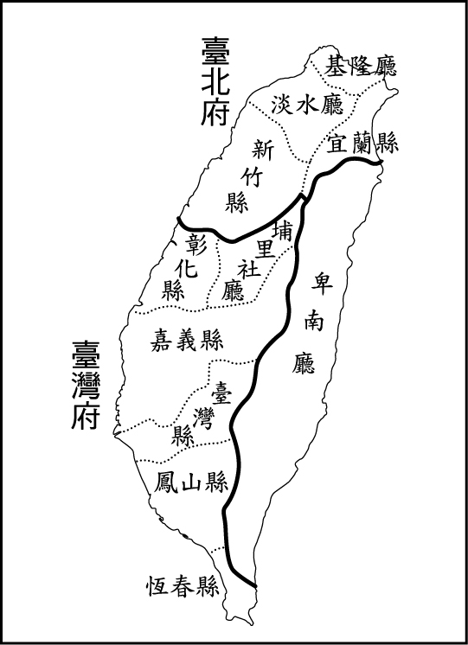
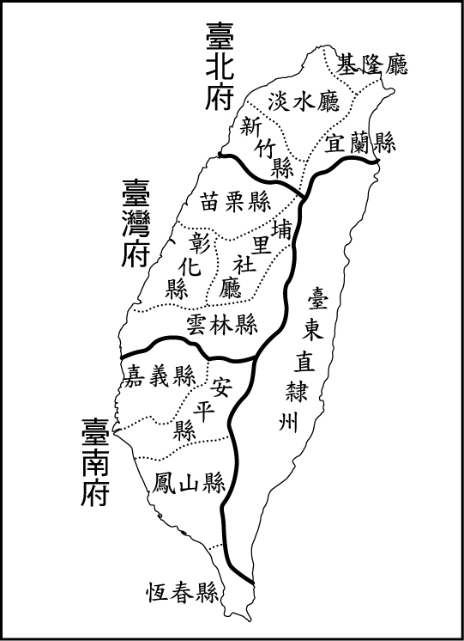

圖(一) 圖(二)
15.下列為臺灣重要的古蹟景點：（甲）滬尾砲台、（乙）英國領事館、（丙）獅球嶺隧道、（丁）億載金城、（戊）恆春城南門遺址。請問哪些景點是在中法戰爭發生後才設置的？ (A)甲乙 (B)甲丙 (C)乙丙 (D)丁戊。
16.沈葆楨與劉銘傳兩人對臺灣的建設均有很大的貢獻。請問：這兩人做過哪些相同的措施？（甲）均架設電報線（乙）均推動與原住民相關的政策（丙）均調整行政區域（丁）均興築鐵路（戊）均修築砲臺。 (A)甲乙丙
(B)丙丁戊 (C)乙丙戊 (D)甲丙戊。
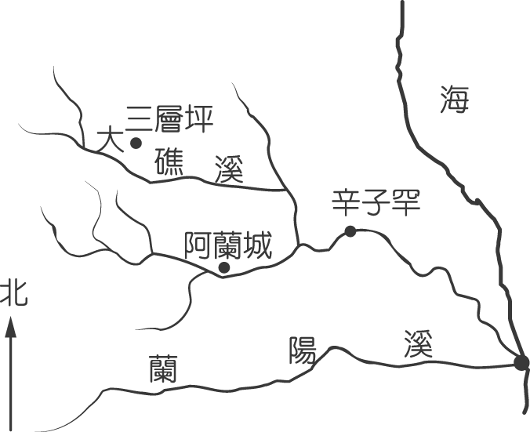
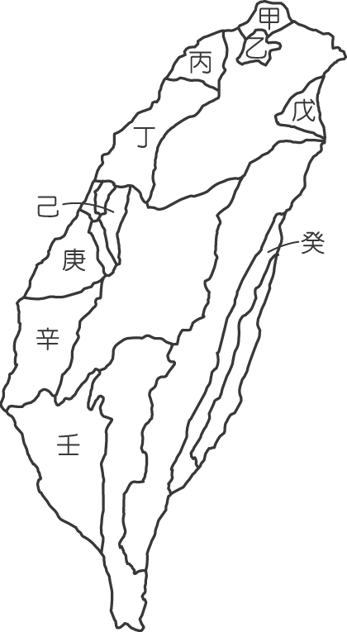

圖(四) 圖(五) 圖(六)
17.請問：上圖(四)的這條河川最有可能位於上圖(五)的哪一個地形區中？ (A)甲 (B)丁 (C)戊 (D)壬。
18.紅樹科植物具有特殊的「胎生苗」繁殖現象，原因是種子在萌芽之時需要充足的水份與氧氣，而紅樹林生長所處的環境是在潮濕缺氧且鹽份高的水澤軟泥上，並不適合種子的發芽與接下來的幼苗生長，因此紅樹科植物發展出這種的胎生種子機制。請問：如果你想看到紅樹林這種特別的胎生苗，應前往下列哪一地區最有機會看到？ (A)河川的峽谷 (B)河川沖積扇 (C)河川出山口 (D)河川出海口。
19.請問：下列哪些是台灣形成上圖(六)這個現象的原因？（甲）人口密度高（乙）島窄多山地（丙）水利設施不足（丁）終年降雨稀少 (A)甲乙 (B)乙丙 (C)甲丁 (D)乙丁。
20.地形對於河川的流向影響甚大，從而造成不同的水系。請問：台灣受到山脈分布的影響，最可能形成下列哪一種水系？
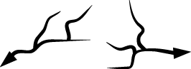
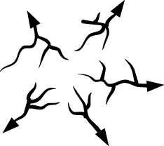
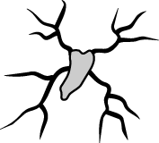
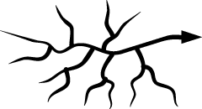
(A) (B) (C) (D)

21.目前台灣最常使用的水資源來自於河川水及地下水。請問：若地表過度開發，及過度砍伐森林植被，將會對這兩種水資源造成下列哪些影響？ (A)河川水滯留時間加長，地下水滲透量增多 (B)河川水滯留時間縮短，地下水滲透量減少 (C)河川水滯留時間加長，地下水滲透量減少 (D)河川水滯留時間縮短，地下水滲透量增多。
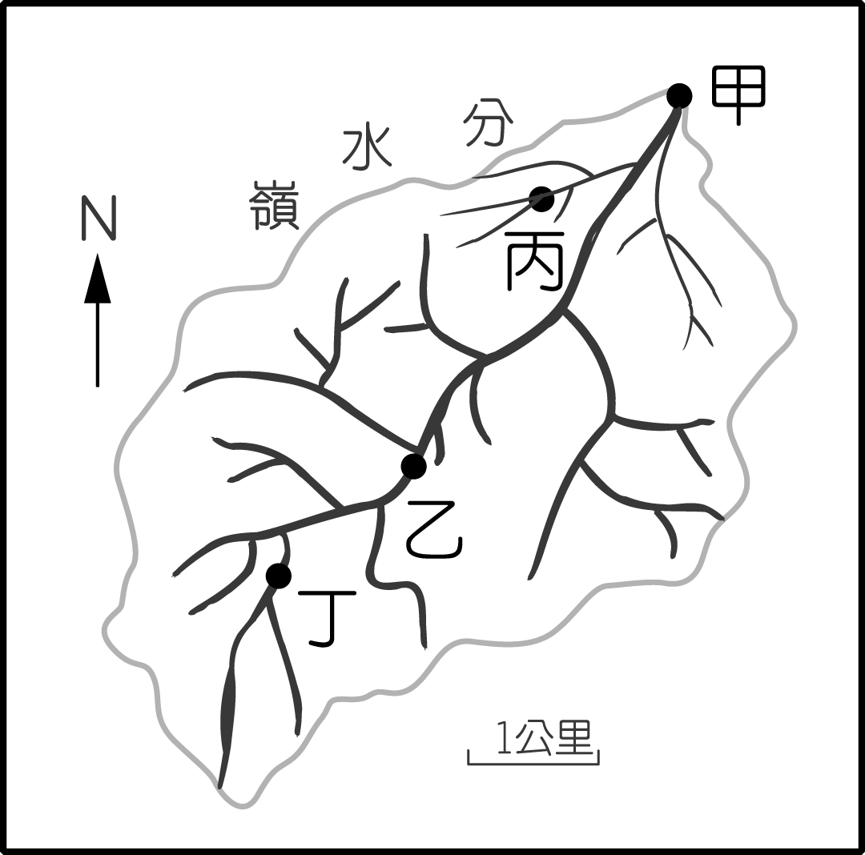
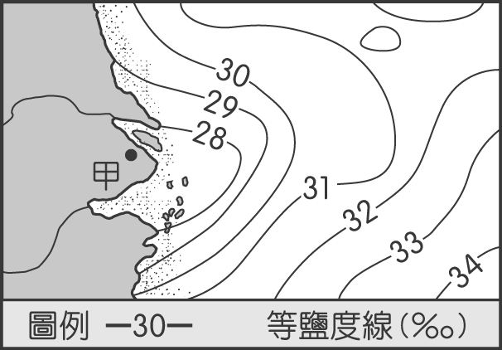
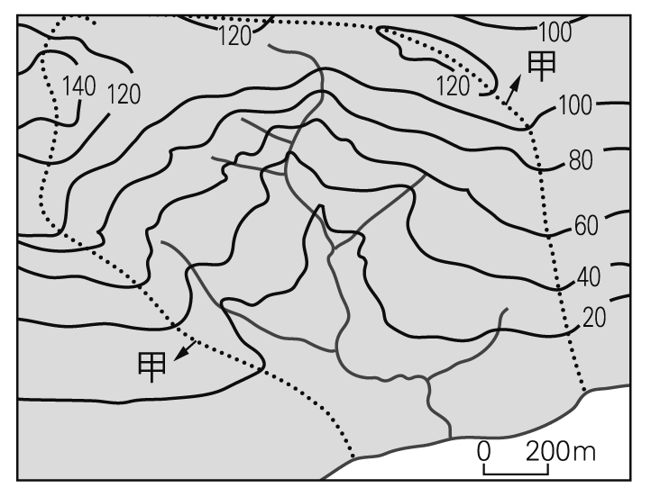
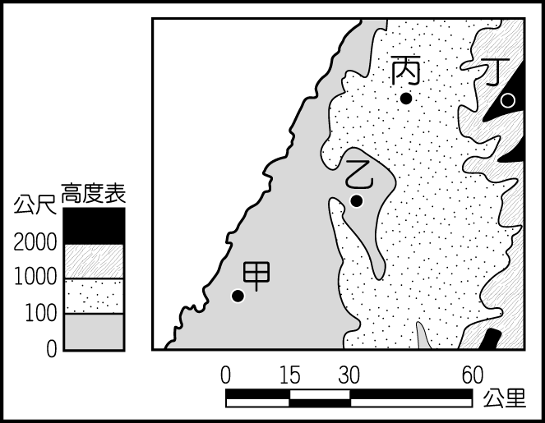

圖(七) 圖(八) 圖(九) 圖(十)
22.請問：下列關於上圖(七)的哪一項敘述是正確的？ (A)甲地點的集水範圍最廣 (B)乙和丙地點不在同一條水系上 (C)分水嶺一定是山脈 (D)丁地點在河川主流上。
23.下列何者與「台灣南部河川流量變化很大」的現象最有關係？ (A)冬季有雨，降水季節較平均 (B)侵蝕力強，含砂量較高 (C)坡陡流急，河床坡度較大 (D)河川汙染較北部嚴重。
24.名為福爾摩沙的台灣寶島上，不僅孕育了許多特有的鳥種，更是許多候鳥避暑過冬棲息的庇護所，如黑面琵鷺、大白鷺、赤腹鷹、八色鳥、花嘴鴨等等，只要你肯用心留意，就可以看到這些美麗的天使。請問：根據上文，台灣特有種與候鳥眾多的原因，與下列何者最「沒有」關係？ (A)位於海陸交接位置 (B)位於熱、溫帶交接帶 (C)擁有冰河時期遺留生物 (D)位於板塊接觸帶。
25.上圖(八)為七月分時，河川出海口沿岸的海水鹽度分布情形（鹽度：指海水內鹽分的含量），請問：海水鹽度的等值線在甲地出現向外凸出的現象，主要受到水循環過程中的哪一項因素影響最為明顯？ (A)蒸發 (B)逕流 (C)降水 (D)凝結。
26.請問：上圖(九)中的甲線是指下列何者？ (A)分水嶺 (B)主流 (C)流域 (D)水系。
27.請問：上圖(十)中的哪一個地方最容易因為過度開發，導致地層下陷、土壤鹽化等環境問題發生？ (A)甲
(B)乙 (C)丙 (D)丁。
※請接第二張※
一社會2
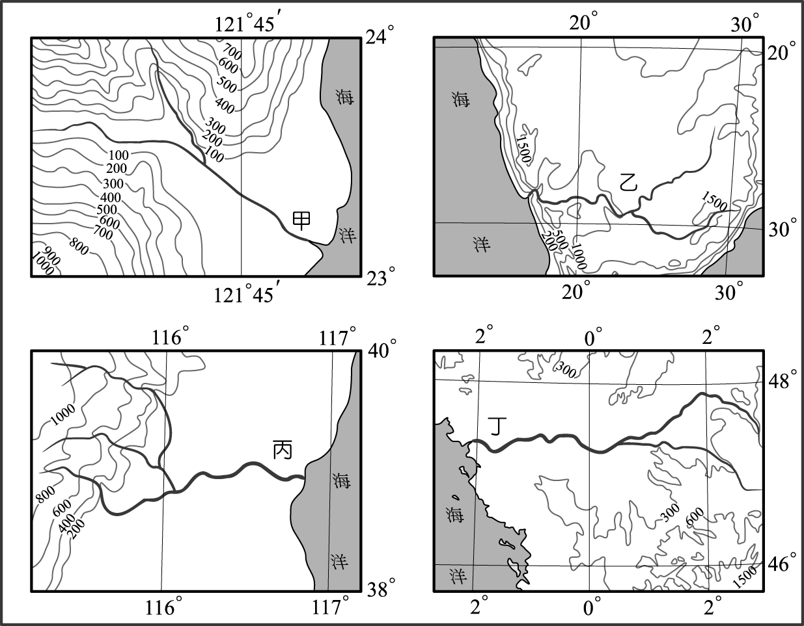
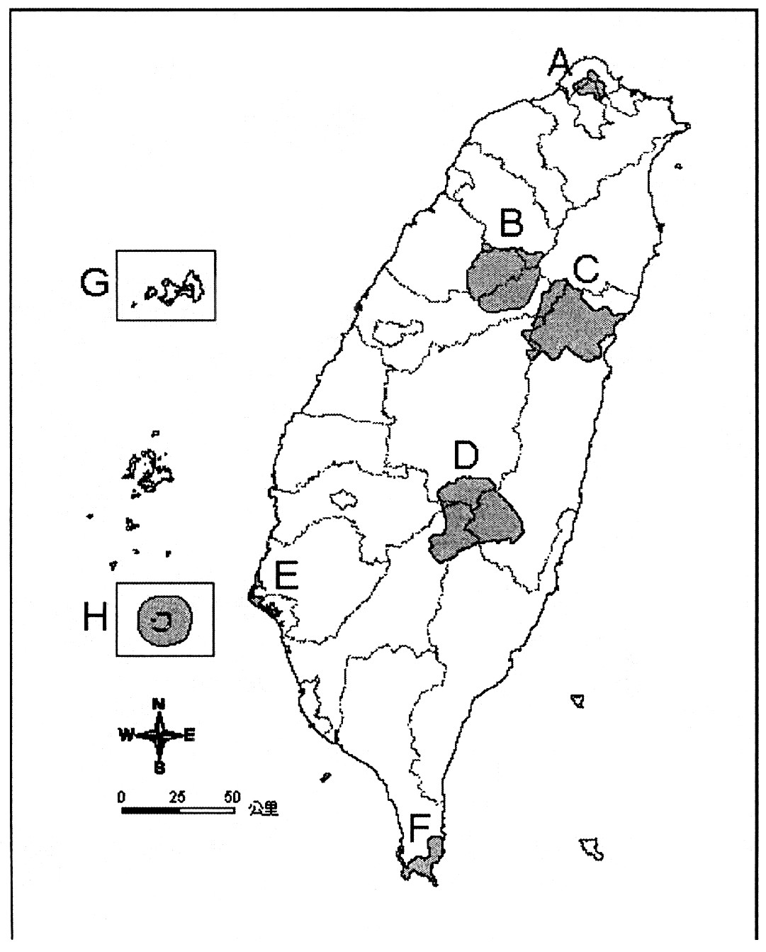

圖(十一) 圖(十二)
28.如上圖(十一)，請問：以上四個地方，何處出海口地區的坡度最陡，在開發利用時需特別注意土石崩落的問題？
(A)甲 (B)乙 (C)丙 (D)丁。
「國家公園」是指具有國家代表性的自然區域或史蹟。台灣自推動國家公園與自然保育工作以來，迄今已相繼成立了八座國家公園。上圖(十二)為台灣八座國家公園的位置圖。請問：
29.請問「擁有珊瑚礁、石灰岩等地形景觀與熱帶海洋、森林動植物生態資源，而美麗的沙灘更在夏日吸引眾多觀光人群」的國家公園為下列何者？ (A) G (B) F (C) E (D) H。
30.請問「為南中國海發展最大、且完整的珊瑚環礁生態系，生物多樣性高，保育及復育工作極為重要」的國家公園為下列何者？ (A) G (B) F (C) E (D) H。
31.請問「原為內海，由於淤積陸化逐漸被開發成鹽田、魚塭及村落，每年秋、冬季節都會有數以萬計的候鳥經此南下過境，或留在鹽田、魚塭及河口浮覆地過冬。」的國家公園為下列何者？ (A) G (B) F (C) E (D) H。
民國62年，台中縣梨山地區下游的○○水庫正式蓄水，但由於梨山濫墾，陡峭山坡地超限利用的土地面積就高達1193公頃，這些山坡地，已不具有水土保持功能，農藥、肥料、泥砂都大量的被沖刷進入○○水庫，不但使○○水庫在不到3年時間就已出現優養化現象，也使整個梨山地區土質鬆軟，容易發生其他的環境問題。在過去，開發梨山只是為了溫飽，但隨著水資源日益匱乏，保護水資源已成為目前政府最迫切的課題。
32.根據上述文章，請問：上述的○○水庫應為下列何者？ (A)曾文水庫 (B)翡翠水庫 (C)德基水庫 (D)石門水庫。
33.承上題，根據上述文章判斷，○○水庫四周地區除了水庫優養化之外，還容易發生下列何種環境問題？
(A)土壤污染 (B)水土流失 (C)土壤鹽化 (D)地層下陷。
34.右列是一年甲班四位同學針對國中課程學習態度及學習方法的不同觀點，哪一個人的說法較為正確？ (A)小丸子 (B)小玉ˉ (C)花輪
小丸子 | 不擅長的學科可以直接放棄，以免浪費時間事倍功半。
小玉 | 和三五好友成立讀書會，多問多討論能增進學習成效。
花輪 | 作報告時可以多利用網路，不必看內容直接抄襲就好。
丸尾 | 國中階段是為升學作準備，考試要不擇手段拿到高分。

(D)丸尾。
35.社區參與的型態可大致分為長期推動與短期抗爭兩種，下列社區參與的實例中，何者與其他三者不同？ (A)甲社區居民集結反對色情行業進駐家園 (B)乙社區推展傳統街區風貌再造計畫ˉ(C)丙社區居民組成社區守望相助巡守隊 (D)丁社區里長舉辦惜福愛物跳蚤市場活動。
姓羅→約佔80％
其他姓氏→約佔20％
36.右圖是志祥針對所居住社區的人口姓氏所作的簡易統計，依此判斷，下列關於志祥所居住的社區之相關敘述，何者正確？ (A)是具有地緣關係的社區 (B)屬於鄉村型態的社區(C)居民之間往往關係較疏離 (D)通常會依《公寓大廈管理條例》成立管理委員會。
37.近來校園霸凌事件時有所聞，若大雄在學校遭到胖虎的霸凌，下列何者是他最恰當的處理方式？ (A)經營同儕關係太浪費時間，申請在家自學 (B)找其他同學孤立胖虎，讓他知道欺負別人的下場ˉ(C)表面上忍耐，背地裡在網路上罵胖虎來發洩 (D)對胖虎說明自己的感受，並向家長或老師求助。
面對科技時代的迅速變遷，許多商業機構鼓勵員工進修與工作有關的技能。此種風氣漸漸遍及各種行業，就業多年的勞工與專業人士紛紛透過各種管道加強進修和學習，以更新他們工作所需的新知。
38.右列報導是小志閱讀某雜誌的部分內容。根據內容判斷，作者最可能在說明下列何者的重要性？ (A)多元智能 (B)學習方法ˉ(C)終身學習 (D)學校教育。
39.比奇國中正在舉辦學生自治會會長選舉活動，各候選人皆提出當選後的計劃。依據他們的計劃內容判斷，哪一位候選人的政見符合學生自治的範圍而較有可能實現？ (A)海綿寶：我將為所有同學打造個人讀書計畫 (B)派大星：我將增加每週體育和美術課的節數ˉ(C)珊迪鼠：我將募款成立學生急難救助基金 (D)章魚哥：我將舉辦學生騎機車環島旅行活動。
※第二張，背面有試題※
一社會3
題組：
日本漫畫《航海王》是現今國中生耳熟能詳的漫畫作品，主角和他的夥伴們不但個性、造型鮮明，他們各有不同專長也成了令讀者印象深刻的特色之一。例如主角魯夫，這位看似頭腦簡單、四肢發達的「船長」，不只是擅長戰鬥打退敵人，更由於他追求夢想、重視夥伴的熱情與毅力，讓夥伴們都願意信服他並追隨他的領導，可說是一行人當中的中心人物。又例如航海士娜美，雖然沒有戰鬥能力，卻擁有深厚的航行經驗及卓越的方向感，使她成為航行旅程中不可或缺的存在。此外，精通古代文字的考古學者羅賓、擅長烹飪的廚師香吉士、喜愛演奏小提琴的布魯克、劍士索隆、狙擊手騙人布、船醫喬巴、船匠佛朗基……等，在在都是個性獨具，卻又能在船上發揮專長、各司其職的有趣角色。(請依短文回答第40.～41.題)
40.依文中所述，可知漫畫中的主角魯夫不但「四肢發達」，也具有領導者的個人魅力；在多元智慧理論中，這主要是哪兩種智慧的優異表現？ (A)肢體動覺智慧、自省智慧 (B)自然觀察智慧、語文智慧ˉ(C)肢體動覺智慧、人際智慧 (D)自然觀察智慧、人際智慧。
41.若依多元智慧的觀點，文中提及的人物與其優勢智慧之配對，何者有誤？ (A)娜美卓越的方向感與繪製地圖能力：空間智慧 (B)羅賓精通古代文字之閱讀及翻譯：語文智慧ˉ(C)布魯克善於演奏動人的小提琴曲：音樂智慧 (D)香吉士擅長辨別不同動物的肉質：數學邏輯智慧。
陽名國中一年丙班開班會討論班級模範生代表，同學們在會中依序提名了邱一美、夏阿鴻和余小菱三位人選，不料教室中突然出現一隻大蟑螂亂飛亂竄，一時尖叫聲四起，秩序大亂；此時班上同學李欣欣舉手向(甲)提出(乙)，(甲)便請大家合力趕跑蟑螂後再繼續開會。之後開會程序繼續進行，最後表決結果出爐，三位候選人得票數如右表所示。 (請依短文回答第42.～45.題)
模範生人選 | 得票數
邱一美 | 12
夏阿鴻 | 12
余小菱 | 10
42.主席宣布表決時，應該依據下列哪項表決順序進行投票？ (A)邱一美→夏阿鴻→余小菱 (B)余小菱→夏阿鴻→邱一美 (C)由主席決定表決順序即可 (D)須全班投票決定表決順序。
43.請問文中(甲)、(乙)依序應為何？ (A)主席，秩序問題 (B)主席，權宜問題ˉ(C)導師，臨時動議 (D)導師，權宜問題。
44.表決結果邱一美和夏阿鴻票數相同，同為最高票，此時若依會議規範，應如何作出決議？ (A)導師決定
(B)主席裁決ˉ(C)重新表決 (D)抽籤決定。
45.班會結束後四位同學聊到此次班會的情況，哪一位同學的說法是較為正確的觀念？
(A)錦融：「表決時班上有三個人沒有舉手，應該重新表決才公平。」
(B)之妍：「導師也是班級的一份子，應該加入導師的一票才公平。」
(C)美玲：「主席為了要公正主持會議，原則上不參與討論和表決。」
(D)明達：「開會程序有誤，提名的人選應該要有一人以上的附署。」
加蒂想利用假日到板頭交趾剪粘藝術村及位於當地的板陶窯工藝園區旅遊參觀，便上網查詢相關資料，得到以下介紹內容：「…板頭村，一個位於嘉義縣新港鄉的小農村，人口不多，人口結構也以老人居多；但是人雖老，心卻不老，近年來社區居民更是凝聚了對這個小村莊的情感，結合在地傳統工藝的背景開始打造社區，將當地廟宇中的『交趾陶』製作與『剪黏工藝』技術，轉化為當地的文化特色產業。短短不到兩年的時間，在居民的共同努力下，已經成功將板頭村打造為『交趾剪粘藝術村』，周遭也逐漸形成一個帶狀觀光旅遊景點。踏入板頭藝術村，不論是入口處的藝術牆、社區導覽地圖、嘉南大圳的壁畫、社區公園的公共藝術…甚至是房舍圍牆，處處皆是以交趾陶製成的馬賽克磚為素材、由居民們共同以剪黏工藝純手工創作而成，幅幅生動有趣，呈現了一家一故事的趣味概念(如圖)。板頭村成功的以懷古之姿重新出發，打造了傳統和現代交錯的全新鄉土風貌，歷史、藝術都在板頭藝術村再現風華。」(請依短文回答第46.～50.題)
46.從上文判斷，板頭村能在短短不到兩年的時間內成功的呈現藝術村之風貌，最關鍵的因素應為何？ (A)社區經費及資源充裕 (B)社區居民年輕人居多 (C)社區的歷史悠久豐富 (D)社區居民的熱情參與。
47.文中板頭村的居民合力將社區打造為結合藝術與地方產業特色的藝術村，此作法最不適合以下列哪一項概念來說明？ (A)長期推動的社區參與 (B)短期抗爭的社區參與 (C)社區總體營造 (D)凝聚社區意識。
48.板頭村推動成立藝術村所需之經費，可能有哪些來源？（甲）居民有錢出錢（乙）尋求企業贊助（丙）請求政府補助（丁）村長向居民徵稅 (A)甲乙丙 (B)乙丙丁ˉ(C)甲丙丁 (D)甲乙丁。
49.加蒂實際走訪板頭藝術村後，發現當地居民不但十分熱情歡迎觀光客，對於觀光客的肯定與驚嘆連連，也都表現出一臉的光榮與驕傲。上述居民所表現出對社區的情感，最能符合下列何種概念？ (A)社區參與 (B)社區意識ˉ(C)社區營造 (D)社區組織。
50.加蒂參觀了位於板頭村當地的板陶窯工藝園區，欣賞了許多創意作品之餘，也了解了嘉義新港交趾陶的製作方式及其歷史。請問上述的旅遊活動，最符合下列哪一種教育型態的學習？ (A)社會教育 (B)社區教育
(C)學校教育 (D)家庭教育。
一社會4

